**Cordova-project 2APPAI – 2OHO - 3IoT**



**Korte omschrijving van de app**

Ik heb gekozen om een app te ontwikkelen met als thema Covid-19. De inspiratie voor de applicatie heb ik gekregen door dat je altijd een papiertje met gegevens moet achterlaten wanneer je bijvoorbeeld uit eten gaat. Wanneer er dan iemand positief test die naar het restaurant geweest is of wanneer er personeel positief getest is, zou het restaurant contact moeten opnemen met u. Uit ervaring weet ik dat dit veel chaos brengt en helemaal niet efficiënt is. Restaurants vergeten papiertjes te geven, papiertjes gaan verloren of mensen worden niet gecontacteerd na Covid uitbraken in het restaurant.

De app die ik wil maken zal werken via een QR-reader. Het restaurant zal een QR-code kunnen genereren met de naam van hun restaurant. De klant kan dan deze code inscannen. Wanneer de scan succesvol is zal er automatisch een POST request gedaan worden naar een server waar de vooraf ingevulde gegevens van de klant (Tab in de app waar je gegevens kan invullen en opslagen.) plus het ID en de naam van het restaurant (Opgeslagen in de QR-code) naar verstuurd wordt. Zo kan dan het restaurant bij een Covid uitbraak makkelijk een lijst opvragen met klanten die op die dag/dagen aanwezig waren en een mail of bericht sturen (misschien automatisch gegenereerd) naar de klanten.

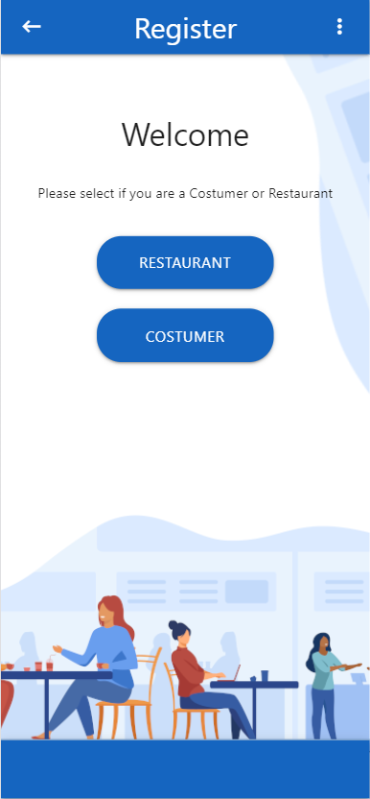**Schermafbeeldingen**

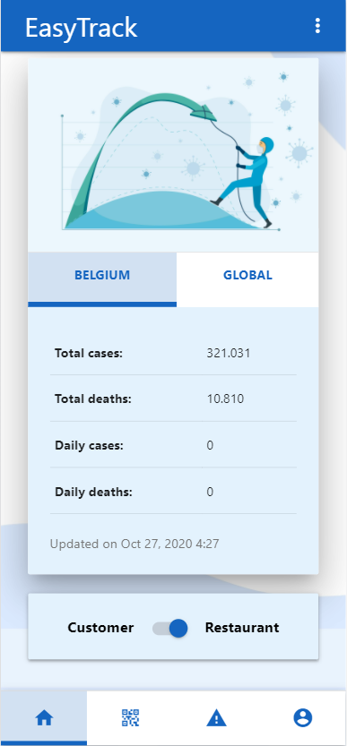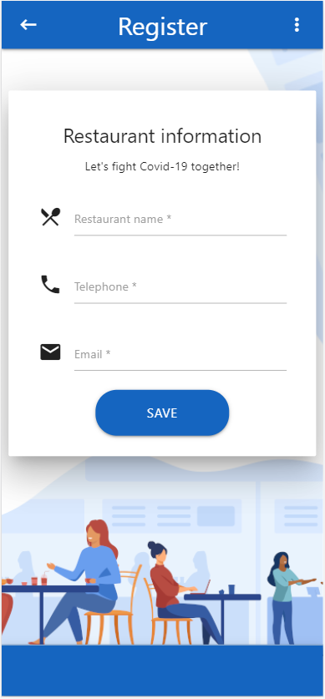

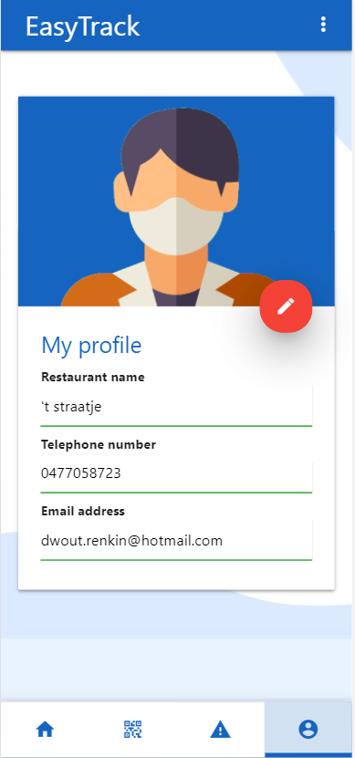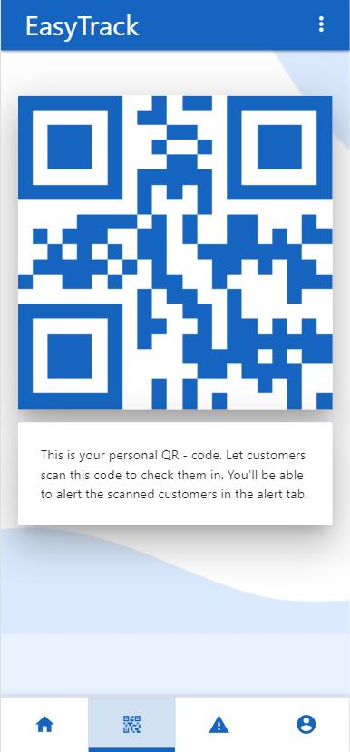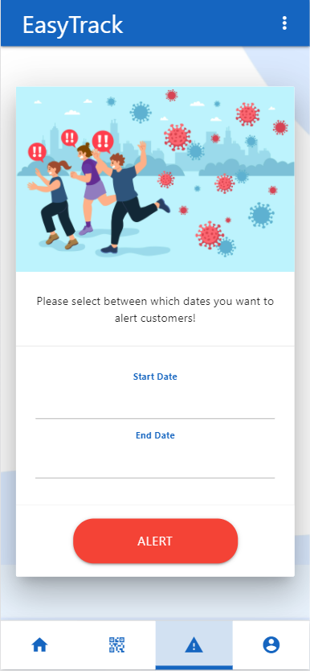

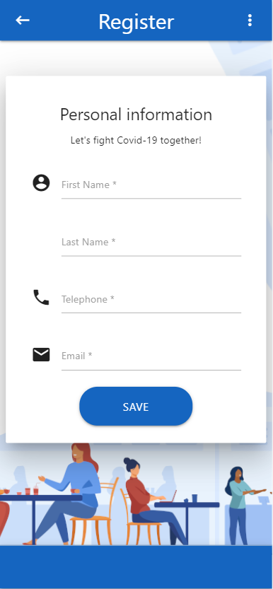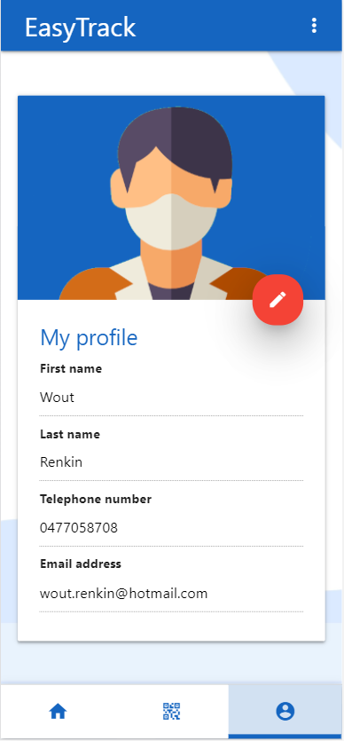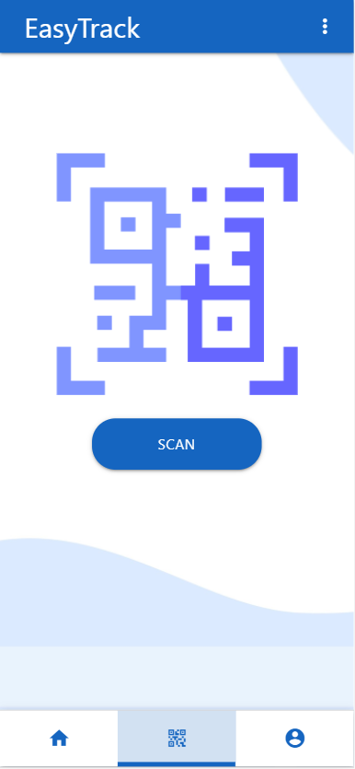

**Opsomming gebruikte Cordova plug-ins**

* Cordova-plugin-dialogs
  + Deze plugin heb ik gebruikt voor betere en mooiere alerts.
* Cordova-plugin-email-composer
  + Hiermee kan ik emails genereren.
* Cordova-plugin-qr-barcode-scanner
  + Hier kan ik een QR code scanner met oproepen.
* Cordova-plugin-qrcodejs
  + Hiermee kan ik een QR code genereren.

**Infopagina over de app**

<https://wout-renkin.github.io/easytrack.io/>